Poterie de veyrane

Cours modelage et poterie sans tour
Envie de faire votre déco, vos cadeaux, votre vaisselle vous même ? Rien de plus simple…

En apprenant les techniques de base de la poterie sans tour, (plaques, boules et colombins, estampage, etc…), vous serez rapidement, en mesure de façonner rapidement et facilement votre jolie vaisselle et vos objets décos, et présenter fièrement à vos proches vos créations de qualité, quelque soit votre niveau...

Combiné au modelage, vous pourrez aussi vous initier ou vous perfectionner en sculpture.
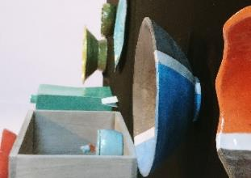
Avec Laurence Allart notre professeur, sculpteur céramiste de Beaumont les Valence, nous serons heureux de vous accueillir parmi nous dans une ambiance sympa et créative.
Bols et plats
Atelier adultes
Nous disposons d’une grande salle bien équipée, avec 1 four basse température (1000°C), de nombreux moules à estampe, de nombreux outils, couleurs et émaux et 1 tour électrique pour les expérimentés.
A l’initiative des adhérents et du professeur, une exposition des œuvres est organisée en juin pour la clôture de la saison
Une petite vente de poteries y est organisée à l’occasion au profit de l’atelier, pour l’achat de fournitures.
Une autre petite exposition a lieu en septembre à la médiathèque pour le démarrage de la saison suivante.
L’atelier participe aussi au Petit Marché de Noël Caritatif de Beaumont Accueil, en écho aux valeurs solidaires de la MJC.
Les cours ont lieu le jeudi soir en période scolaire à la MJC, espace Veyrane, 1, impasse Veyranne, à Beaumont-les-Valence.
NOUVEAU : stages d’initiations aux différentes techniques de base qui seront organisés en we et vacances scolaires. Voir page Facebook de la MJC et page mairie
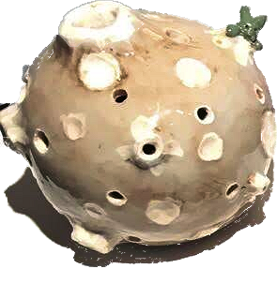
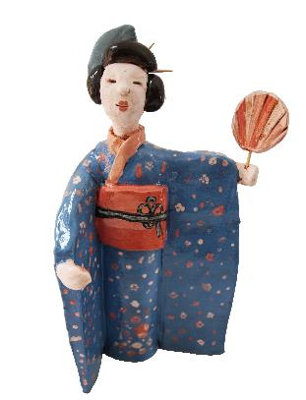
Horaires des cours :
« Lune »
cours Ados
- Cours enfants annuels : 30 séances de1h15 les jeudi de 17h30 à 18h15, à partir de 212€ terre comprise

- Cours Adultes : 30 séances de 2h ; les jeudi de 19h à 21h

- Nouveau : cours Ados, 30 séances de 2h les jeudis à 17h30, 18h15 ou 19h (à définir avec le professeur)
Nombre minimum : 8 adhérents

Venez nous nombreux nous rejoindre à l’atelier Modelage et Poterie sans tour de la MJC de Beaumont les Valence.
Renseignements : 0681526112
« Geisha »
Cours enfant

Tarifs des cours : http://www.beaumontlesvalence.fr/MJC.html

